DeviantArt: O que é?

Criada no ano de 2000, o site e rede social DeviantART veio com a proposta de fazer com que artistas de todo o mundo pudessem compartilhar suas artes, além de interagirem entre si trocando dicas ou conversando sobre outros assuntos através de tópicos ou chat.

A quantidade de imagens que se pode encontrar lá é muito grande, passa de 300 milhões de desenhos com uma diversidade que não se vê em qualquer lugar.

Interface somente em inglês, mas os usuários dentro da plataforma podem publicar e criar fóruns de discussão em qualquer língua.

Busca por tópicos no DevianArt

Ao escolher uma arte, é possível vê-la em tela cheia, conhecer o perfil do artista que a criou, salvar em sua coleção de favoritos, deixar uma mensagem para o artista e fazer o download ou comprar peça. Alguns artistas disponibilizam o download gratuito, outros somente a compra, que pode ser feita pela loja Prints Shop do devianART.

Loja de artes impressas deviantART

Além das impressões, na Pop Up Art shop o usuário encontra diversos artigos, camisas, almofadas, cadernos, canecas e outros.

Pop Up Art shop do deviantART

Os fóruns e grupos são outro destaque do site, pois o lugar permite a interação entre os usuários, promove o networking e facilita a troca de experiências na criação das imagens digitais.

Motivo da Escolha

Escolhemos o site e rede social DeviantArt por ser um concorrente indireto, mas que oferece bons aspectos em usabilidade, algoritmo, possibilidade de salvar imagens, a criação de fóruns e seus objetivos, que é a postagem de artes, a venda das mesmas e o reconhecimento dos artistas.

Com base na persona criada pelo grupo, o DeviantArt seria de grande uso, já que a mesma usa de tais meios para se inspirar, comunicar e também publicar suas criações]

Artes:

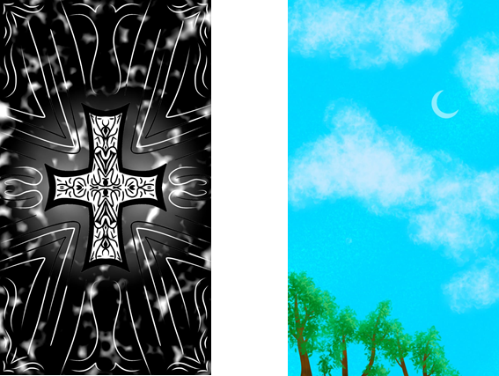

A relação da primeira arte com a persona é justamente pelas suas características fúnebres e fantasiosas que remetem a algo mais profundo, a cruz gótica e seus detalhes remetem a algo com uma ideia contrária as crenças que certas pessoas acreditam cegamente.

A relação da segunda imagem com a persona se dá pelas características que remetem a natureza, as árvores, o céu, parte de sua inspiração e a vontade de estar mais conectada com o meio em que vive sem ser o urbano.

Referências:

<https://www.meshdeideias.com/post/conhe%C3%A7a-o-deviantart-rede-social-dos-artistas>

Pinterest

Criada no ano de 2010, o site e rede social Pinterest surgiu com a proposta de oferecer um espaço onde pessoas de todo o mundo pudessem compartilhar e descobrir inspirações visuais de uma forma única. Sua abordagem se diferencia ao focar em imagens, tornando-o um local privilegiado para a exploração de ideias visuais e criativas.

A quantidade de imagens que você pode encontrar no Pinterest é verdadeiramente impressionante, ultrapassando a marca dos bilhões. Essa vasta diversidade de imagens abrange uma ampla gama de categorias, desde moda e beleza até decoração de interiores, receitas culinárias, projetos de arte e muito mais. A riqueza de inspiração visual disponível no Pinterest é incomparável e não se encontra em nenhum outro lugar.

A funcionalidade de busca por tópicos no Pinterest é uma das características mais destacadas. Os usuários podem inserir palavras-chave e descobrir uma infinidade de imagens relacionadas, criando uma experiência de exploração intuitiva e altamente personalizada. É como folhear uma revista repleta das suas paixões e interesses, só que de forma digital.

Ao selecionar uma imagem no Pinterest, os usuários podem expandi-la para visualizá-la em detalhes. Além disso, é possível conhecer o perfil do usuário que a compartilhou, seguir esse perfil para ver mais do seu conteúdo e salvar a imagem em suas próprias coleções temáticas, conhecidas como "boards". A interação entre os usuários também ocorre através de comentários, o que facilita a troca de ideias e dicas sobre os pins compartilhados.

Embora o Pinterest não seja um local de venda direta como algumas outras plataformas, ele serve como uma fonte de inspiração para inúmeras compras e projetos. Os usuários frequentemente utilizam pins para descobrir produtos, receitas, tutoriais e ideias de decoração que os levam a tomar decisões de compra ou a criar seus próprios projetos.

O Pinterest também oferece a oportunidade para os criadores de conteúdo monetizarem suas ideias e projetos. Muitos empreendedores usam a plataforma para promover produtos e serviços, aproveitando a capacidade do Pinterest de direcionar o tráfego para seus sites e lojas online.

Assim como o DeviantART, o Pinterest é uma plataforma escolhida com base em sua capacidade de inspirar, comunicar e atender às necessidades de uma persona específica. É um tesouro de ideias visuais que encanta pessoas de todas as idades e interesses, fornecendo um espaço virtual onde a criatividade floresce e a inspiração está sempre ao alcance dos dedos.

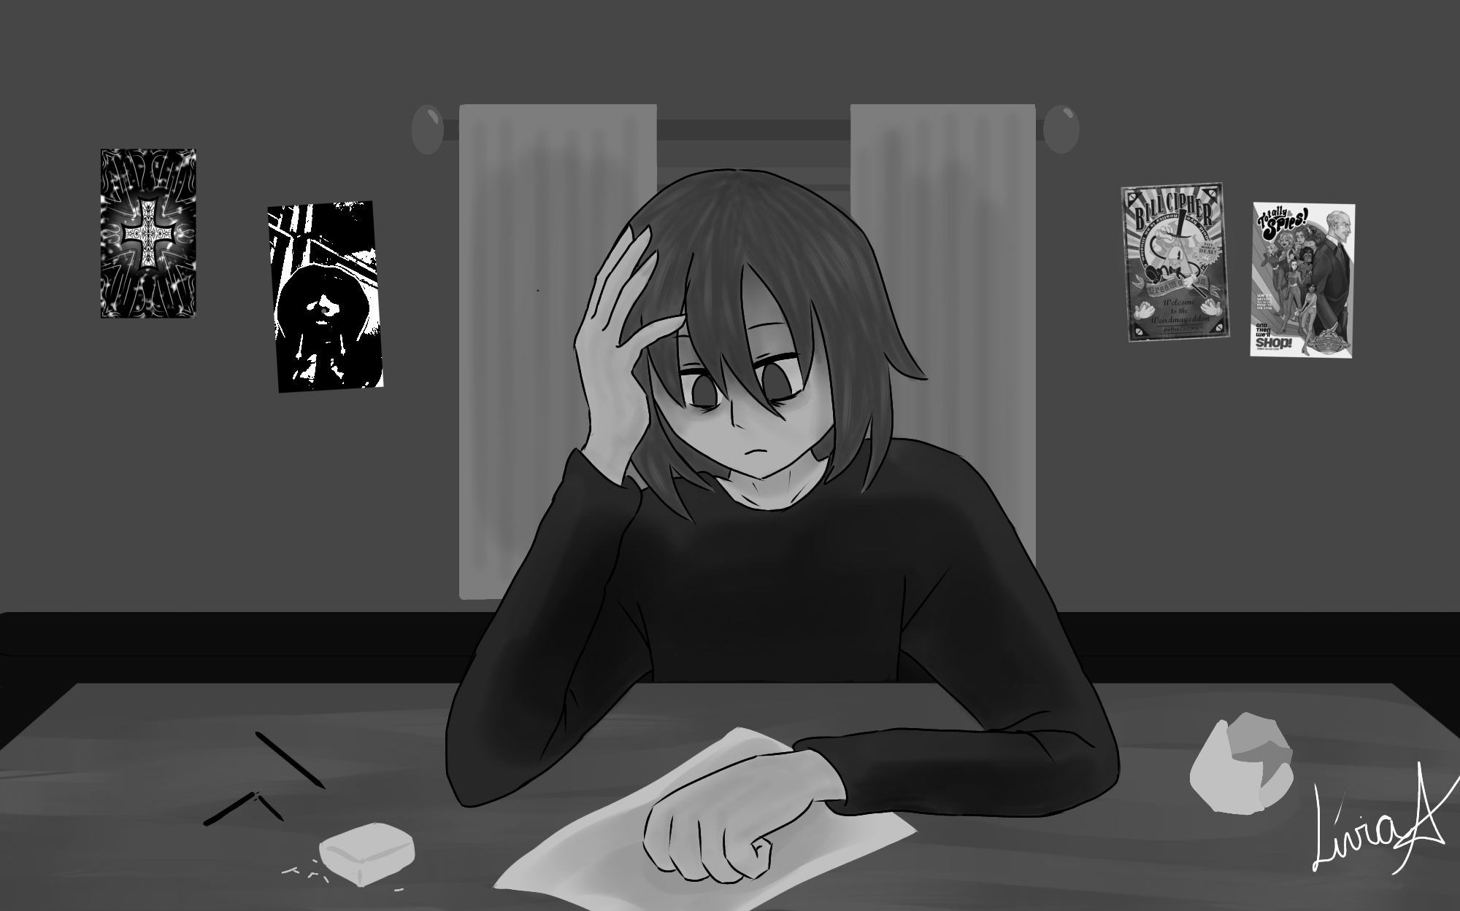

Nesta fanart, o cenário é sombrio e introspectivo. A cena se passa em um quarto mal iluminado, com uma única lâmpada fraca pendurada no teto, lançando uma luz tênue sobre uma mesa coberta de papel, lápis e uma folha de desenho em branco. No centro da imagem, vemos um personagem anime solitário, sentado à mesa, com a cabeça abaixada e os ombros curvados.

A paleta de cores é predominantemente escura e melancólica:

1. Tons de cinza e preto: As paredes do quarto e o fundo são em tons de cinza escuro e preto, criando uma atmosfera sombria e opressiva.

2. Lápis quebrados e borracha gasta: Os materiais de desenho na mesa estão desgastados e indicam frustração e auto exigência do personagem.

3. Expressão facial triste: O personagem tem uma expressão triste e preocupada, evidenciando seu medo de ser criticado e sua luta interna.

Similaridade com a persona:

O personagem está curvado sobre a folha de desenho, hesitante em começar a criar, refletindo sua ansiedade e medo de julgamento. Essa fan art evoca emoções profundas de insegurança e isolamento que muitas vezes acompanham o processo criativo e a exposição de obras artísticas. Ela destaca a importância de apoiar e encorajar os artistas em suas jornadas criativas, mesmo quando enfrentam o medo da crítica.

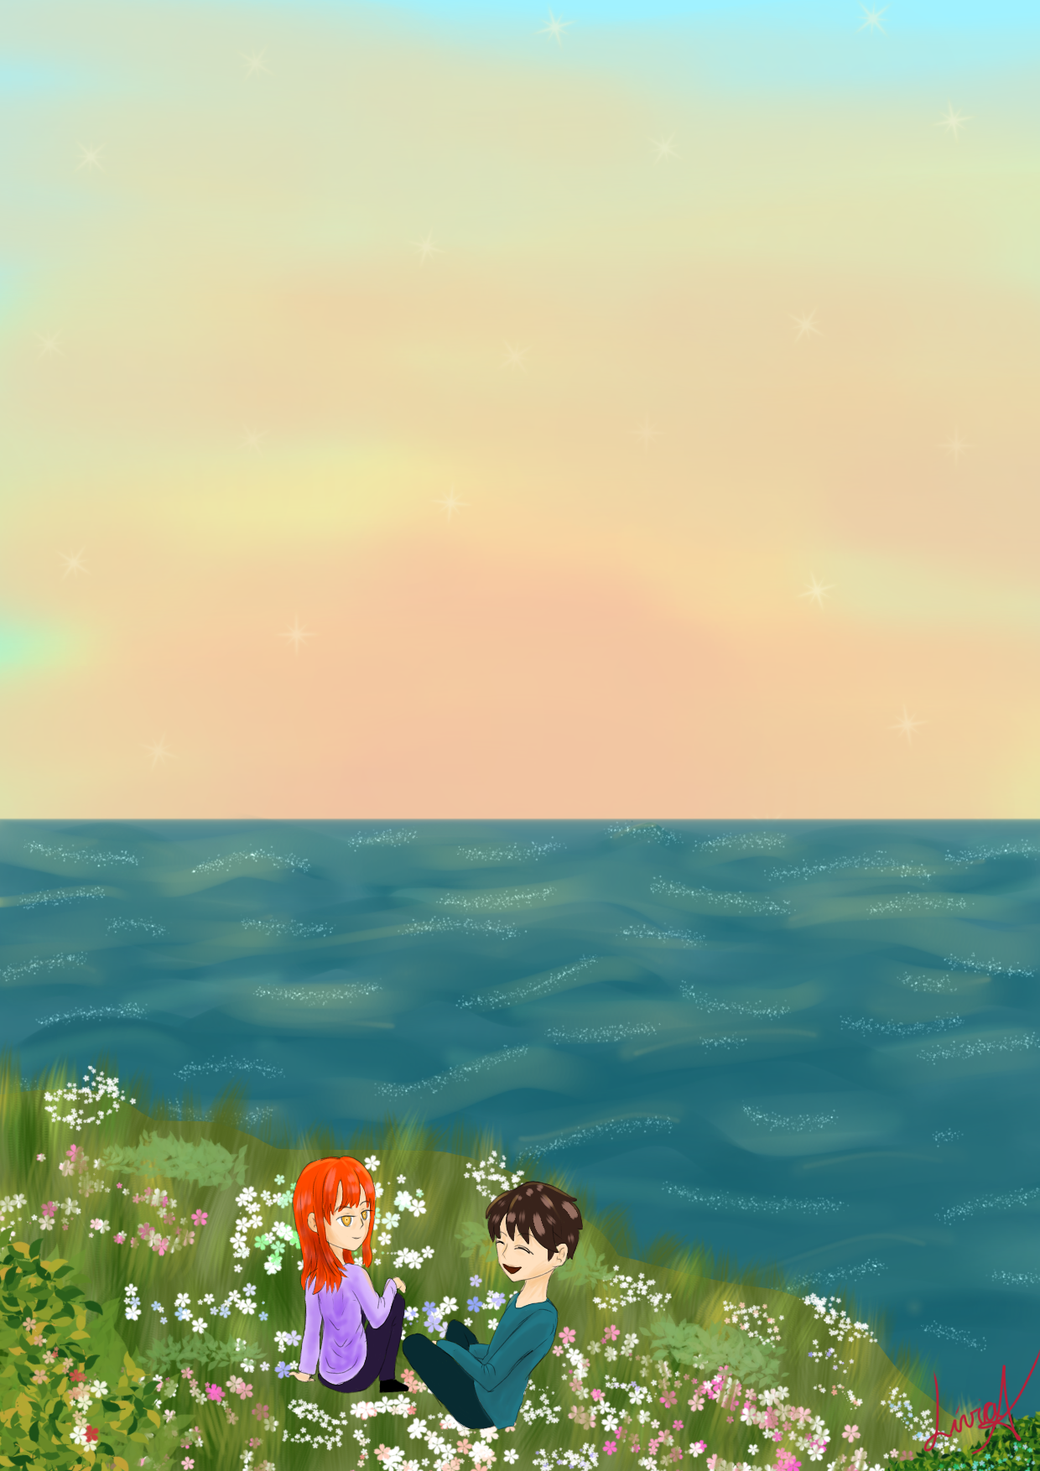

Nesta fanart, vemos um cenário pitoresco à beira de um mar tranquilo, onde o pôr do sol lança uma luz dourada e calorosa sobre tudo. No centro da imagem, há um grupo de personagens anime, cada um com traços distintos e expressões amigáveis.

A paleta de cores inclui tons suaves e inspiradores:

1. Tons de rosa e laranja no céu: O céu exibe uma transição suave de tons de rosa e laranja, representando a transição do dia para a noite e a sensação de otimismo que a amizade traz.

2. Verde exuberante da vegetação: As árvores e plantas ao redor do mar são representadas em tons de verde exuberante, simbolizando o crescimento e a renovação que a amizade pode proporcionar.

3. Azul sereno do mar: O mar reflete o céu azul sereno, criando uma sensação de tranquilidade e harmonia.

4. Toques de dourado: Detalhes em dourado, como os raios do sol refletidos na água e pequenos detalhes nas roupas dos personagens, adicionam um toque de elegância e significado especial à cena.

Similaridade com a persona:

Os personagens estão sorrindo, interagindo e apoiando uns aos outros de maneira positiva, transmitindo uma sensação de camaradagem e conexão. Esta fan art evoca sentimentos de encorajamento, motivação e a ideia de que, com amigos ao seu lado, você pode enfrentar qualquer desafio.

**SAZONALIDADE**

Janeiro - Mês do Ano Novo Criativo

1º de Janeiro: Dia do Ano Novo

Motivo: Comece o ano com metas e resoluções criativas.

Atividade: Desafio de criar fanarts que representem as metas artísticas para o ano.

Hashtags: #AnoNovoArtístico #MetasCriativas

Fevereiro - Mês do Amor pela Arte

14 de Fevereiro: Dia dos Namorados (Valentine's Day)

Motivo: Celebre o amor pela arte e pelos personagens.

Atividade: Desafio de criar fanarts românticas com personagens favoritos.

Hashtags: #AmorPelaArte #FanartsRomânticas

Março - Mês das Mulheres

8 de Março: Dia Internacional da Mulher (Women’s Day)

Motivo: Celebre este dia com as melhores personagens de mangás e animes de todos os tempos.

Atividade: Desafio de criar fanarts com as suas personagens favoritas.

Hashtags: #MulheresNaArte #FanartsFemininas

Abril - Mês da Imaginação

2 de Abril: Dia Internacional do Livro Infantil

Motivo: Estimule a criatividade e a imaginação.

Atividade: Desafio de criar fanarts baseadas em histórias infantis.

Hashtags: #ImaginaçãoArtística #FanartsInfantis

16 de abril: Nascimento personagem Goku(Dragon Ball)

Motivo: Personagem que marcou a indústria dos animes.

Atividade: fazer representações sobre o personagem.

Maio - Mês da Gratidão ao Artista

15 de Maio: Dia Internacional do Artista

Motivo: Celebre e agradeça aos artistas.

Atividade: Destaque obras de artistas das comunidades.

Hashtags: #ArtistasNaFanarts #FanartsDaComunidade

Junho - Mês da Criatividade ao Ar Livre

5 de Junho: Dia Mundial do Meio Ambiente.

Motivo: Explore a criatividade ao ar livre.

Atividade: Desafio de criar fanarts inspiradas na natureza e no ar livre.

Hashtags: #CriatividadeAoArLivre #FanartsNaturais

Julho - Mês da Aventura Artística

Mês das férias escolares

Motivo: compartilhe as suas melhores artes neste mês de férias.

Atividade: Desafio de quem cria a melhor arte neste mês de férias.

Hashtags: #FériasEscolares #FeriasArtísticas

20 de Julho: Dia do Amigo

Motivo: Compartilhe aventuras artísticas com amigos.

Atividade: Desafio de colaborações entre amigos da comunidade.

Hashtags: #AventuraArtística #AmizadeArtística

Agosto - Mês da Inspiração Jovem

12 de Agosto: Dia Internacional da Juventude

Motivo: Encontre inspiração na juventude, e nos melhores personagens jovens.

Atividade: Desafio de criar fanarts com temas de personagens jovens.

Hashtags: #InspiraçãoJovem #FanartsJuvenais

Setembro - Mês dos Filhos

23 de Setembro: Dia dos Filhos

Motivo: Encontre inspiração nos melhores filhos dos personagens mais icônicos de todos.

Atividade: Desafio de criar fanarts com a melhor dupla(pai e filho) dos personagens de Anime e Mangá.

Hashtags: #FilhosNasFanarts #MêsDosFilhos

Outubro - Mês do Horror Artístico

31 de Outubro: Halloween

Motivo: Entre no clima do horror artístico.

Atividade: Desafio de criar fanarts assustadoras e relacionadas ao Halloween.

Hashtags: #HorrorArtístico #FanartsDeTerror

Novembro - Mês dos Homens

19 de Novembro: Dia Internacional do Homen

Motivo: Celebre este dia com os personagens favoritos dos animes e mangás

Atividade: Crie Fanarts com os seus personagens favoritos de animes e mangás.

Hashtags: #FanartsMasculinas #HomesNaArte

Dezembro - Mês das Festas Artísticas

25 de Dezembro: Natal

Motivo: Celebre o fim do ano com arte e alegria.

Atividade: Realize uma competição de fanarts temáticas de festas de fim de ano.

Hashtags: #ArteDeFimDeAno #CelebraçãoArtística

PERIODICIDADE

Feriados prolongados - As pessoas optam por usar as redes sociais durante os feriados prolongados, pois têm mais tempo para se conectar e interagir.

Férias escolares- como é um público mais jovem e em período acadêmico, as férias escolares faz com que a tendência do usuário entre na rede social, e assim, aumentando o tráfego de pessoas nesse período.

Períodos diurnos- Como grande parte dos usuário estudam/trabalham de tarde e de manhã, a quantidade de tempo disponível para acessar a rede social é voltada mais para o começo dos períodos noturnos

|  |  |  |  |
| --- | --- | --- | --- |
|  |  |  |  |
|  |  |  |